業務改善助成金 状況報告提出時必要書類一覧
裏面も必ずご確認ください 代理人申請の場合は、必ず代理人へお渡しください

業務改善助成金の支給を受けた事業者におかれましては、不交付要件に該当しないことを確認するため、必ず
状況報告（様式第8号）を提出してください。

状況報告提出期限：令和〇年〇月〇日
賃金確認対象期間：令和〇年〇月〇日 ～ 令和〇年〇月〇日
※令和〇年〇月〇日支払い分の賃金台帳等の写しまで提出してください。

●状況報告の提出に必要な書類 １は厚生労働省ホームページよりダウンロードしてください。
 | 提出書類 | 備考 | ﾁｪｯｸ
1 | 状況報告（様式第８号） |  | ☐
●添付資料
【賃金引上げを確認する書類】
2 | 賃金台帳の写し  ※交付申請・実績報告時に提出済みの期間は省略可能 | - 賃金引上げ対象者※の労働日数、労働時間数、休日労働時間数、時間外労働時間数等、労働基準法で定められた法定記載事項が記入されているもの | ☐
3 | 出勤簿・タイムカードの写し（賃金台帳の写しにて労働時間が確認できない場合）  ※交付申請・実績報告時に提出済みの期間は省略可能 | - 賃金引上げ対象者※の実労働時間が把握できるもの | ☐
【就労者・離職者の状況についての書類】
4 | （新規雇用者の）労働条件通知書の写し  →実績報告書提出から状況報告提出までに新たに雇用した労働者がいる場合 |  | ☐
5 | 退職届または雇用保険被保険者資格喪失確認通知書の写し  →実績報告書の提出から状況報告提出までに退職した労働者がいる場合 |  | ☐
※賃金引上げ対象者とは、申請前の時間給または時間換算額が引上げ後の事業場内最低賃金に満たない労働者のことをいいます。
【注意点】
- 当局が必要と判断した場合は、追加資料を求めることがあります。ご協力お願いいたします。
- 本助成金は、「補助金等に係る予算の執行の適正化に関する法律」（昭和30年法律第179号）に基づき支給されます。本助成金を他の用途へ使用した場合、その他交付の決定の内容又はこれに附した条件その他法令等に違反した場合等については、本助成金の支給を受けた後であっても交付決定を取り消し、支給された 助成金に加算金（遅延損害金）を付して返還を求めることがありますので、ご注意ください。
- 本助成金により購入した設備等は勝手に処分できません。処分を行う場合は労働局長の許可が必要となり、短期間での処分は全部または一部返還を求める場合があります。
【記入例】
厚生労働省ホームページ 業務改善助成金「申請書等の記入例（P18）」を参照し、１～８全て記入してください。

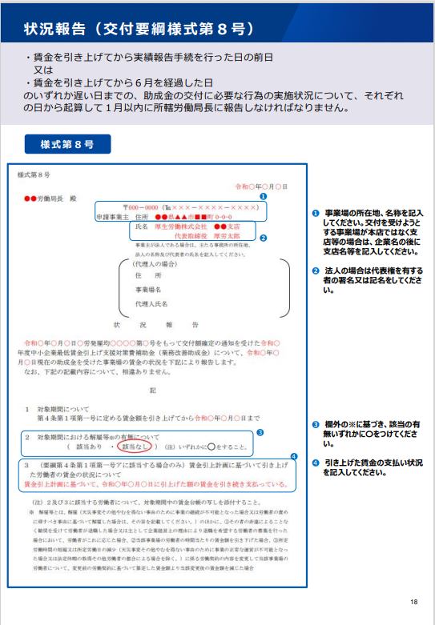
７．いずれかに○をつけてください
８．以下を必ず記入してください
賃金引上げ計画に基づいて、令和〇年〇月〇日に
引き上げた額の賃金を引き続き支払っている。
３．申請事業主 住所、提出日を記入してください
１．提出日を記入してください
２．「岐阜」と記入してください
６．賃金確認対象期間：令和〇年〇月〇日 を
記入してください
５．「令和７」と記入してください
４．同封されている「交付額確定及び
支給決定通知書」にて確認し、
記入してください。
👇貴事業場の日付・番号
日付：令和〇年〇月〇日
番号：岐労発雇均0000第〇号

賃金引上計画に基づいて、令和〇年〇月〇日に引き上げた額の賃金を引き続き支払っている。

